教育部高校毕业生就业创业政策宣传月来了！第二期：自主创业篇
4月份，教育部在全国范围内组织开展高校毕业生就业创业政策宣传月活动（以下简称“政策宣传月”活动），编发《普通高校学生自主创业政策公告》，支持多渠道灵活就业。
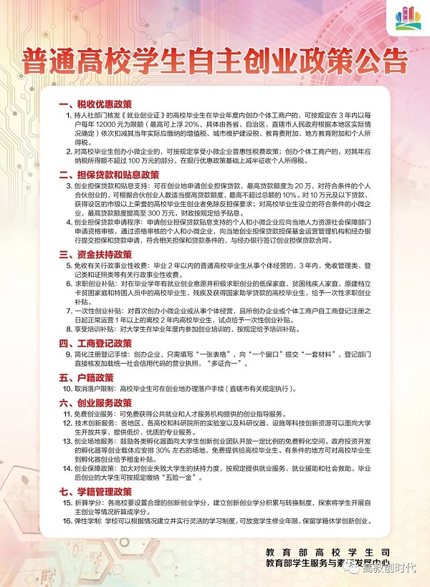

普通高校学生自主创业政策公告
一、税收优惠政策
1.持人社部门核发《就业创业证》的高校毕业生在毕业年度内创办个体工商户的，可按规定在3年内以每户每年12000元为限额（最高可上浮20%，具体由各省、自治区、直辖市人民政府根据本地区实际情况确定）依次扣减其当年实际应缴纳的增值税、城市维护建设税、教育费附加、地方教育附加和个人所得税。
2.对高校毕业生创办小微企业的，可按规定享受小微企业普惠性税费政策；创办个体工商户的，对其年应纳税所得额不超过100万元的部分，在现行优惠政策基础上减半征收个人所得税。
二、担保贷款和贴息政策
3.创业担保贷款和贴息支持：可在创业地申请创业担保贷款，最高贷款额度为20万，对符合条件的个人合伙创业的，可根据合伙创业人数适当提高贷款额度，最高不超过总额的10%。对10万元及以下贷款、获得设区的市级以上荣誉的高校毕业生创业者免除反担保要求；对高校毕业生设立的符合条件的小微企业，最高贷款额度提高至300万元，财政按规定给予贴息。
4.创业担保贷款申请程序：申请创业担保贷款贴息支持的个人和小微企业应向当地人力资源社会保障部门申请资格审核，通过资格审核的个人和小微企业，向当地创业担保贷款担保基金运营管理机构和经办银行提交担保和贷款申请，符合相关担保和贷款条件的，与经办银行签订创业担保贷款合同。
三、资金扶持政策
5.免收有关行政事业性收费：毕业2年以内的普通高校毕业生从事个体经营的，3年内，免收管理类、登记类和证照类等有关行政事业性收费。
6.求职创业补贴：对在毕业学年有就业创业意愿并积极求职创业的低保家庭、贫困残疾人家庭、原建档立卡贫困家庭和特困人员中的高校毕业生，残疾及获得国家助学贷款的高校毕业生，给予一次性求职创业补贴。
7.一次性创业补贴：对首次创办小微企业或从事个体经营，且所创办企业或个体工商户自工商登记注册之日起正常运营1年以上的离校2年内高校毕业生，试点给予一次性创业补贴。
8.享受培训补贴：对大学生在毕业年度内参加创业培训的，按规定给予培训补贴。
四、工商登记政策
9.简化注册登记手续：创办企业，只需填写“一张表格”，向“一个窗口”提交“一套材料”，登记部门直接核发加载统一社会信用代码的营业执照，“多证合一”。
五、户籍政策
10.取消落户限制：高校毕业生可在创业地办理落户手续(直辖市有关规定执行)。
六、创业服务政策
11.免费创业服务：可免费获得公共就业和人才服务机构提供的创业指导服务。
12.技术创新服务：各地区、各高校和科研院所的实验室以及科研仪器、设施等科技创新资源可以面向大学生开放共享，提供低价、优质的专业服务。
13.创业场地服务：鼓励各类孵化器面向大学生创新创业团队开放一定比例的免费孵化空间。政府投资开发的孵化器等创业载体应安排30%左右的场地，免费提供给高校毕业生。有条件的地方可对高校毕业生到孵化器创业给予租金补贴。
14.创业保障政策：加大对创业失败大学生的扶持力度，按规定提供就业服务、就业援助和社会救助。毕业后创业的大学生可按规定缴纳“五险一金”。
七、学籍管理政策
15.折算学分：各高校要设置合理的创新创业学分，建立创新创业学分积累与转换制度，探索将学生开展自主创业等情况折算成学分。
16.弹性学制：学校可以根据情况建立并实行灵活的学习制度，可放宽学生修业年限，保留学籍休学创新创业。
教育部高校学生司
教育部学生服务与素质发展中心

